
2022年3月24日
株式会社リカーマウンテンは2022年3月24日（木）午後5時
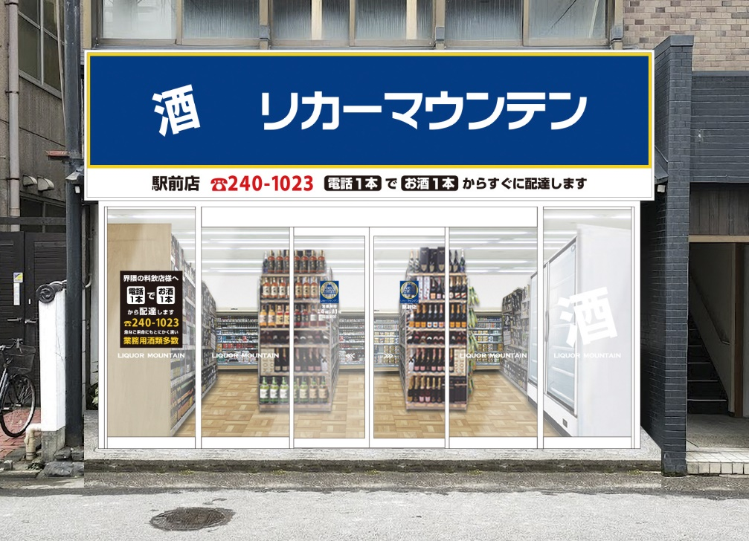
「リカーマウンテン新潟駅前店」をオープンいたします
全国で184店舗の店舗展開を行う酒専門小売チェーン 株式会社リカーマウンテン（本社：京都市）は、2022年3月24日（木）午後5時、新潟県新潟市に「リカーマウンテン新潟駅前店」をオープンいたします。

【店舗情報】
リカーマウンテン新潟駅前店
〒950-0087
新潟県新潟市中央区東大通1丁目7番28号 ホワイト第2ビル1階
TEL：025-240-1023／FAX：025-240-1022
定休日：日・祝
営業時間：PM5:00～AM1:00
https://www.likaman.co.jp/shop/niigata/chuo-ku-niigata/21259.html

世界各国のお酒、輸入食品、おつまみを取り揃え、スタッフ一同笑顔で皆様のご来店をお待ちしております。また、界隈の業務店様には配達もさせて頂いておりますのでお気軽にお問い合わせ、ご注文下さい！

【会社概要】 【本件に関するお問い合わせ先】
会社名：株式会社リカーマウンテン 会社名：株式会社リカーマウンテン
代表者：代表取締役 伊藤 啓 担当 ：今井 祥午
所在地：京都市下京区四条通高倉西入 所在地：京都市下京区四条通高倉西入
立売西町82京都恒和ビル4Ｆ 立売西町82京都恒和ビル4Ｆ
TEL ：075-213-8200 TEL ：075-251-2555
FAX ：075-213-8250 FAX ：075-213-8250
URL ：https://www.likaman.co.jp/ E-Mail：imai@likaman.co.jp

